目前情况：

搭建好vue-cli3，引入了vuetify UI模板。

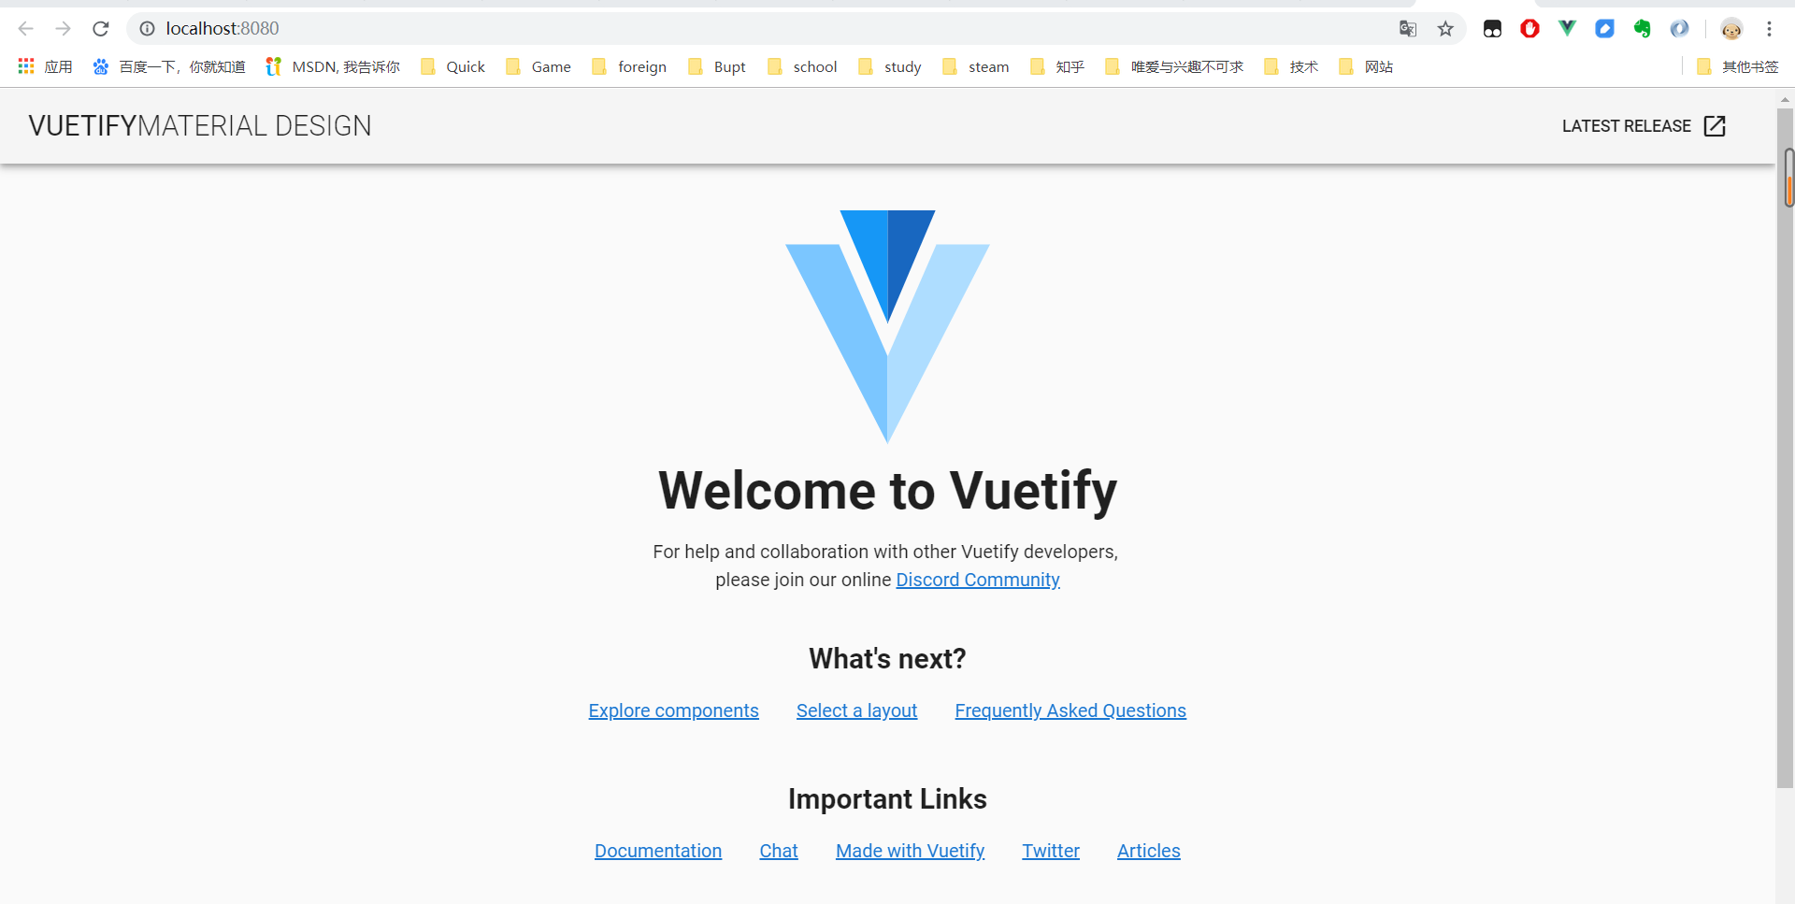

应该做的：

1：在nodejs官网安装最新版

安装完成后命令行输入 node -v 和 npm -v ，其中nodeJs版本 10.15.3 npm版本6.4.

2：安装vue-cli

npm install -g @vue/cli

3：命令行执行vue ui，进入项目管理界面，导入该项目

4：

右上角自定义添加部件选运行任务，然后运行任务，选serve

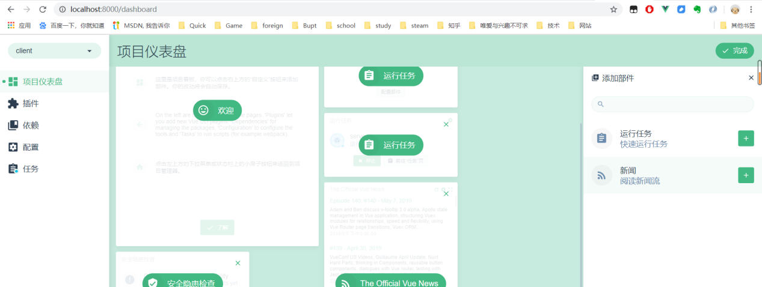

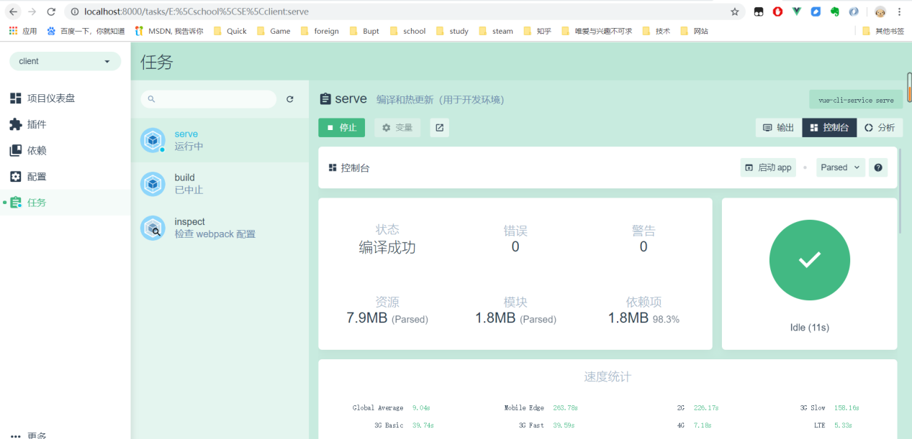

成功运行，点击启动app即可打开默认页面

自己的搭建过程记录：

1：在nodejs官网安装最新版

安装完成后命令行输入 node -v 和 npm -v ，其中nodeJs版本 10.15.3 npm版本6.4.

2：安装vue-cli

npm install -g @vue/cli

安装完成后命令行输入 vue --version ，版本为3.7.0

3：vue create client (babel router vuex)(histpry:yes config:package.json future:n)

4：vue add vuetify

? Choose a preset: Configure (advanced)

? Use a pre-made template? (will replace App.vue and HelloWorld.vue) Yes? Use custom theme? No

? Use custom properties (CSS variables)? No

? Select icon font Material Icons

? Use fonts as a dependency (for Electron or offline)? Yes

? Use a-la-carte components? Yes

? Select locale English

运行 ：npm run serve 或者 vue ui

附：

vue网址：https://cn.vuejs.org

vue-cli 网址：https://cli.vuejs.org

vuetify网址：https://vuetifyjs.com/zh-Hans/